FILTRAGEM DIGITAL DO SINAL DO ENSAIO CHARPY INSTRUMENTADO

Daniel Scarpino de Castro
Departamento de Engenharia Mecânica, Faculdade de Engenharia de Ilha Solteira, UNESP
Avenida Brasil, 56 – Ilha solteira – SP, CEP – 15385-000
Palavras chave: Ensaio de Impacto, instrumentação, filtragem, média ponderada
RESUMO
Introdução: Dentre os vários ensaios mecânicos realizados com objetivo de extrair números que demonstrem qualitativamente o comportamento dos materiais, o Ensaio Charpy se destaca pela simplicidade e agilidade na obtenção do resultado: a energia absorvida durante o impacto. Entretanto, através da tecnologia da extensometria ou dos sensores piezoelétricos, pode se realizar a instrumentação da máquina Charpy e colher outros resultados extremamente úteis até mesmo para aplicação em projetos mecânicos, e não somente para caracterização qualitativa dos materiais para uma determinada aplicação.
Desde de os anos 70, pesquisadores de muitas partes do mundo vêm realizando trabalhos com o objetivo de instrumentar a máquina Charpy.
Com o passar dos anos, as técnicas de instrumentação foram se aprimorando, o advento do computador representou uma grande revolução no tratamento do sinal adquirido através da instrumentação, e, indiscutivelmente, este passou a ser peça chave na a obtenção, tratamento e análise do sinal.
O presente trabalho tem como objetivo o tratamento digital do sinal utilizando métodos computacionais e ferramentas matemáticas, melhorando a visualização dos resultados através da redução de ruídos presentes na curva força vs tempo.
Metodologia: A obtenção do sinal da máquina Charpy é feita utilizando o sistema de aquisição esquematizado na figura 1.

Figura 1 – Esquema do sistema de aquisição do Ensaio Charpy Instrumentado

Esta cadeia de medição permite a aquisição de um sinal digital discretizado em 2500 (dois mil e quinhentos) pontos. Este sinal, visualizado por meio de um osciloscópio digital com memória, é enviado para o computador. Através de um software implementado em Mat Lab pode-se filtrar e integrar a curva, obtendo o valor da energia em joules. O tempo de amostragem é de 2,5 ms.
O filtro de média ponderada, utilizado para o tratamento de pequenos sinais foi implementado segundo a equação a seguir:
$$\text{sin}{\text{al}}_{i}=(α)\text{sin}{\text{al}}_{i}+(β)\text{sin}{\text{al}}_{i−1}$$
Na equação acima, o índice “i” representa a posição do ponto na escala de tempo. Os fatores α e β representam as porcentagens dos valores do sinal anterior (i-1) e do atual (i) contidos no valor médio.
Resultados: Os resultados para corpos de prova de alumínio estão discretizados na tabela 1.
α | β | Nível de ruído c/ filtro (dB)
0,1 | 0,9 | -45
0,2 | 0,8 | -39
0,3 | 0,7 | -35
0,4 | 0,6 | -32
0,5 | 0,5 | -29
0,6 | 0,4 | -27
0,7 | 0,3 | -25
0,8 | 0,2 | -24
Tabela 1 – Valores dos níveis de ruído obtidos para variação de α e β.
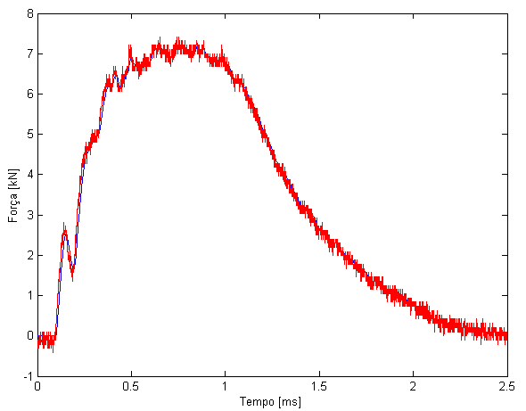
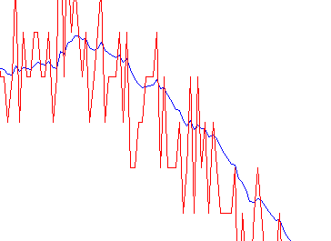
O resultado visual da curva pode ser observado na figura 2.
Curva filtrada
Curva não filtrada

Figura 2 – Comparação entre a curva filtrada e a curva não filtrada

Conclusões: O método de filtragem digital para pequenos sinais utilizando a média ponderada mostrou-se satisfatório para a redução do ruído da curva melhorando a aparência do sinal. Entretanto, não foi observado nenhum efeito sobre o valor obtido para a energia absorvida durante o impacto. A diferenças entre a integração numérica do sinaisl filtrados e o valores lidos no dial da máquina Charpy se mantiveram.
REFERÊNCIAS BIBLIOGRÁFICAS
INTERNATIONAL STANDARD. Steel - Charpy V-notch pendulum impact test - instrumented test method. Geneva: ISO, 2000. 14p. (ISO 14556).
YAMAMOTO, I., KOBAYASHI, T. Evaluation method of dynamic toughness by computer aided instrumented Charpy impact testing system. International Journal of Vessel & Piping, v.55, p.295-312, 1993.
NEWLAND, D. E. Digital spectral analysis I: Discrete Fourier transforms. In:__. An introduction to randon vibrations and spectral analysis. 1.ed. London: Longman Group Ltda, 1975. p.113-24.

